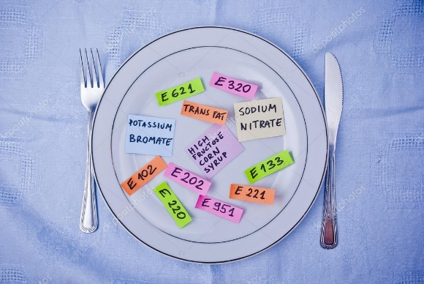
MAISTO PRIEDAI
Maisto priedas – bet kuri medžiaga, paprastai atskirai nevartojama kaip maisto produktas ir nevartojama kaip būdingas maisto produkto ingredientas, nepriklausomai nuo to, ar ji turi maistinę vertę, ir kurios sąmoningas dėjimas į maisto produktą pagal gamybos, perdirbimo, ruošimo, apdorojimo, pakavimo, transportavimo ar saugojimo technologiją reiškia ar gali reikšti, kad ji arba jos šalutiniai produktai tiesiogiai ar netiesiogiai tampa tų maisto produktų komponentu. Europos Sąjungoje leidžiamam naudoti maisto priedui yra suteikiama E raidė ir 3-4 skaitmenų numeris. Tai reiškia, kad patikrinta minėtos medžiagos sauga, nustatyti jos grynumo kriterijai (specifikacijos), o šio maisto priedo vartojimas nustatytomis sąlygomis nekelia grėsmės vartotojų sveikatai. Lietuvoje leidžiami maisto priedai išvardyti Lietuvos higienos normoje HN53-1995 „Leidžiami vartoti maisto priedai“. Šiuo metu žinoma daugiau kaip 1000 pavadinimų maisto priedų, o Lietuvoje leidžiama vartoti 380. Visus maisto priedus, panaudotus maisto gamyboje, gamintojas privalo nurodyti produkto etiketėje. Jeigu neviršijamos leidžiamos koncentracijos, priedai neturėtų kenkti sveikatai. Tačiau egzistuoja ir kita nuomonė. Pasirodo vis naujų tyrimų duomenų. Manoma, kad maisto priedai gali sukelti alergijas, įvairius bėrimus, dilgėlinę, virškinimo sutrikimus, pykinimą, vėmimą ir t.t.
Sveikatai kenksmingi maisto priedai:
Uždrausti vartoti: E103, E105, E111, E121, E125, E126, E130, E152, E181.
Labai pavojingi: E123.
Pavojingi vartoti: E102, E110, E120, E124, E127.
Gerai ištirti, nekenksmingi priedai:E100, E101, E161, E170, E174, E175, E200, E202, E203, E236, E237, E238, E260, E261, E262, E263, E270, E280, E281, E282, E300, E301, E302, E303, E304, E306, E307, E308, E309, E322, E325, E326, E327, E331, E332, E333, E334, E335, E336, E338, E339, E340, E341, E400, E401, E402, E403, E404, E407, E410, E413, E414, E420, E421, E422, E450, E461, E462, E465, E466, E472, E473, E475, E480.
Maisto priedai naudojami norint:
♦ apsaugoti maisto produktus ir žaliavas nuo žalingų aplinkos veiksnių (temperatūros svyravimo, mikroorganizmų, oksidacijos);
♦ išsaugoti maisto produktų maistinę vertę (apsaugoti nuo vitaminų, nesočiųjų riebiųjų rūgščių, amino rūgščių skilimo);
♦ patenkinti vartotojų specifinius mitybos poreikius (pvz., gaminti žemo kaloringumo maisto produktus);
♦ pagerinti maisto produktų savybes (spalvą, skonį).
Parengė visuomenės sveikatos specialistas, vykdantis sveikatos priežiūrą mokykloje Darina Klimaitienė pagal www.vmvt.lt medžiagą. El. paštas darina.klimaitienė@sveikatos-biuras.lt; Mob. tel. +370 67684749

